

本科实验报告

课程名称： | 计算机网络基础
实验名称： | 使用二层交换机组网
姓 名： | 章锦阳 周炜
学 院： | 计算机学院
系：
专 业： | 计算机科学与技术
学 号： | 3210103935 3210103790
指导教师： | 陆魁军

2023年 11月 8 日

浙江大学实验报告

实验名称： 使用二层交换机组网 实验类型： 操作实验
同组学生： 章锦阳 周炜 实验地点： 计算机网络实验室

实验目的
- 掌握交换机的工作原理、管理配置方法；
- 掌握VLAN的工作原理、配置方法；
- 掌握跨交换机的VLAN Trunk配置方法；
- 掌握多个交换机的冗余组网、负载平衡的配置方法。

实验内容
- 使用网线连接PC，让PC彼此能够互相Ping通；
- 配置和管理交换机：使用Console线连接交换机，运行Putty等终端软件，对交换机进行配置；
- 通过Telnet远程管理交换机；
- 配置镜像端口，用Wireshark软件抓取交换机各端口的数据；
- 配置VLAN Access端口和VLAN Trunk端口；
- 配置交换机的冗余备份；
- 配置交换机的负载均衡。

主要仪器设备
PC机、路由器、交换机、Console连接线、直联网络线、交叉网络线。

操作方法与实验步骤

IOS软件的基本操作：
- 进入特权模式：enable；
- 进入配置模式：configure terminal；
- 进入到某个接口的配置模式：interface 接口名 模块号/端口号，例如interface ethernet 0/1；
- 命令可以不输全，只要能够被唯一识别；
- 输入？可以显示当前上下文环境下可用命令；
- 在命令后面输入？可以显示命令的参数提示；
- 输入命令的前一部分，再按<tab>，可以自动完成完整的命令输入；
- 按上箭头可以重复输入上次打过的命令；
- 鼠标左键选择需要截取的文本内容，鼠标右键粘贴复制好的文本的内容。

Part 1. 单交换机
- 用1台二层交换机和4台PC组成一个小型局域网
- 使用直联网络线，将每个PC机都连接到交换机的不同端口；
- 使用Console线，连接到交换机的Console端口和控制台PC的串口，并在控制台PC上运行Putty等终端软件；
- 观察交换机的每个端口状态指示，确认PC机都正确连接到了交换机的端口；
- 查看当前哪些端口已连接，哪些端口未连接，连接的速率和模式，收发统计；
- 在控制台输入命令查看当前设置了哪些VLAN，缺省所有的端口都属于同一个VLAN 1，如果有端口属于非默认VLAN，输入命令取消该VLAN；
- 在每个PC机上互相用Ping来测试连通性，验证局域网已经建立；
- 手工关闭某个端口，然后查看端口关闭后的效果，在对应的PC机上使用Ping测试连通性；
- 给交换机配置一个IP地址，并在交换机上用Ping命令测试与PC间的连通性；
- 在非控制台PC机上，通过telnet连接交换机，进行远程配置。
- 设置交换机的镜像端口
- 确定某个PC（假设为PC1）连接的端口为镜像端口；
- 在该PC机上运行包捕获软件，抓取数据包；
- 在其他2个PC机上运行Ping，互相测试彼此的连通性；
- 查看是否能抓取到其他2个PC机之间的Ping响应包，正常情况下，由于交换机是根据MAC地址直接转发的，所以PC1是收不到其他PC之间的响应包；
- 在交换机上将连接PC1的端口配置为镜像端口，被镜像的端口分别为另外2个PC连接的端口；
- 在PC1上再次启动包捕获软件，抓取数据包；
- 在其他PC机上运行Ping，测试彼此的连通性；
- 查看是否能抓取到其他2个PC机之间的Ping响应包。镜像端口设置后，交换机将把被镜像的源端口收发数据复制一份给镜像目的端口。同时该端口的正常收发功能关闭。
- 在交换机上设置VLAN
- 输入命令，在交换机上增加1个新的VLAN；
- 将PC3和PC4加入新的VLAN；
- 通过PING验证PC之间的连通性；
- 如果交换机上有密码，请按照下面的步骤清除密码：
- 用控制线连接PC和交换机的Console口，PC上运行Putty软件；
- 断开交换机电源，然后按住交换机的mode键不放，重新打开交换机电源，直到mode灯闪烁；
- 在Putty软件上观察交换机启动过程，直到出现Switch:的提示符；
- 输入命令rename flash:config.text flash:configX.text将配置文件改名；
- 输入命令reload重新启动。

Part 2. 多交换机
- 用2台交换设备和4台PC组成一个小型局域网，每个交换机都连接2台PC机；
- 在交换机上都设置2个VLAN，将每个交换机上的PC都分成2组，各属于1个VLAN；
- 将两个交换机连起来，设置互联端口为VLAN Trunk模式，并测试同一组VLAN跨交换机的联通性；普通模式的端口只允许一个VLAN的数据通过，VLAN Trunk模式允许多个VLAN数据同时通过一个端口。
- 用2条网线连接2个交换机，验证Spanning-tree的作用。交换机之间自动会运行Spanning-tree协议，避免产生转发回路。如果关闭Spanning-tree,存在物理回路的网络很容易产生广播风暴，从而导致网络瘫痪。
- Spanning-tree是按照VLAN进行管理的，不同VLAN的Spanning-tree可以有不同的设置，因此，可以利用这点实现在两个交换机上的负载平衡。测试2条网线均连接时，数据是否从2条网线分别传送，而当1条网线断开时，数据是否全部改从另外1条网线和传送。

实验数据记录和处理
以下实验记录均需结合屏幕截图，进行文字标注和描述，图片应大小合适、关键部分清晰可见，可直接在图片上进行标注，也可以单独用文本进行描述。

-------- Part 1 ---------
- 在实验拓扑图上标记交换机的IP地址、PC的IP地址及所属VLAN、交换机的与PC的连接端口）
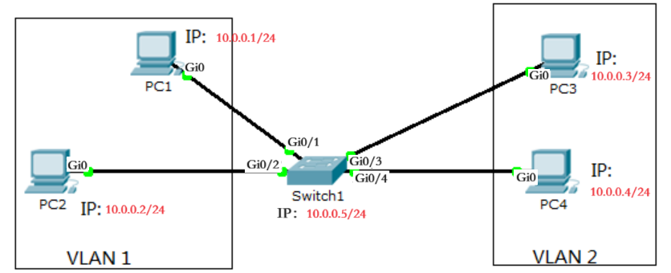
- 找一台有串口的PC机和一根串口控制线，将控制线的一头连接交换机的Console口，另一头连接PC机的串口。
在PC机上运行Putty软件，选择Serial方式，默认为9600, COM1。按两下回车，检查是否已经连上交换机。并输入enable命令进入到特权模式。如果有密码，请参考第四章的第4小节进行密码清除。
输入命令show version查看当前交换机型号信息并记录：
设备型号： WS-C3560CX-8TC-S ，IOS软件版本： 15.2(4)E6 ，
软件映像文件名： C3560CX-UNIVERSALK9-M ，
端口数量： 12(12 Gigabit Ethernet interfaces) 。
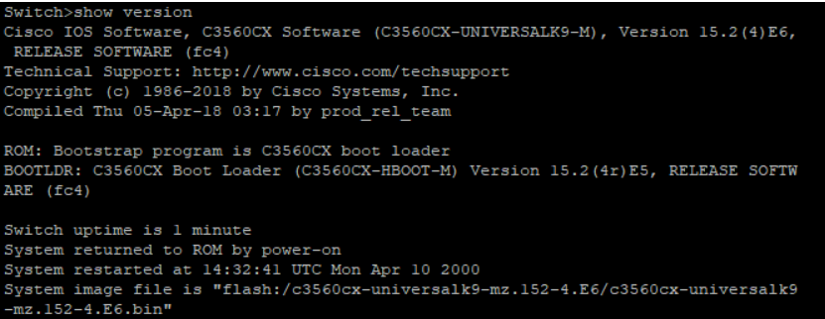
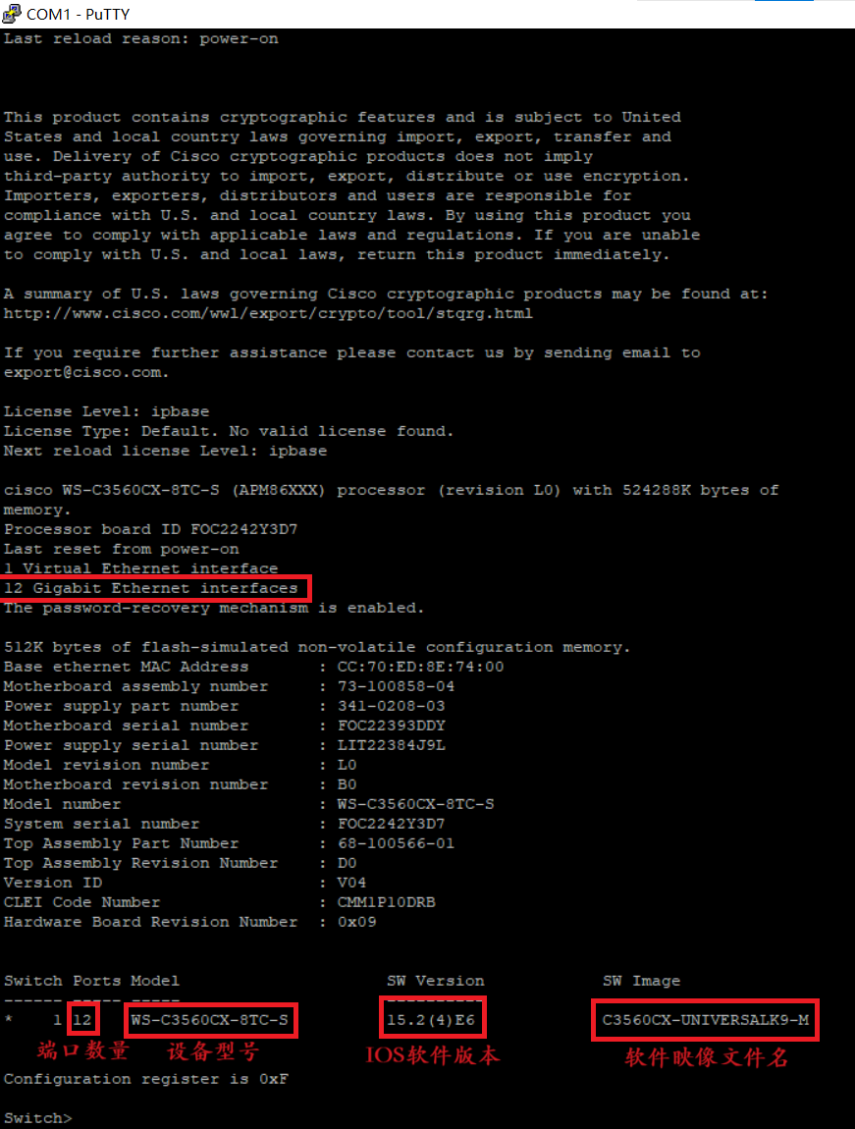
使用 show version 查看当前交换机相关信息
- 输入命令show flash: 查看当前文件系统的内容：
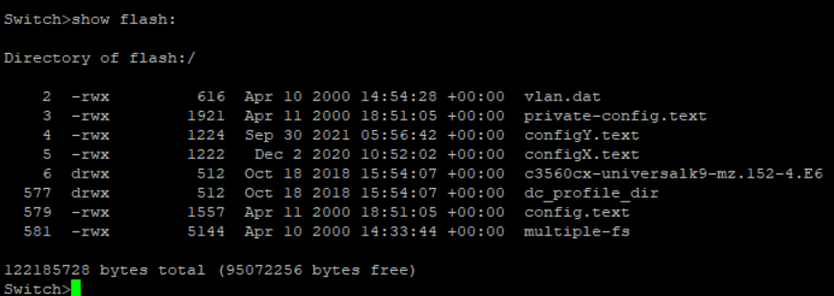
使用 show flash 查看当前文件系统内容
- 显示交换机的VLAN数据（命令show vlan），所有的端口应该都属于VLAN 1。（如果存在其他VLAN，先通过命令no vlan id删除）
可以看到，交换机的12个端口全都属于vlan 1：
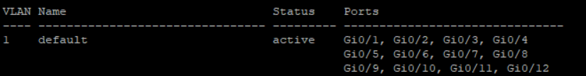
使用 show vlan 显示交换机的VLAN数据
- 用直连网线（straight through）将PC按照前述拓扑结构连接到交换机。然后给各PC配置IP地址，并用Ping检查各PC之间的联通性，确保都能Ping通，否则请检查网线连接。
连接后在1号PC上ping另外三个机器：
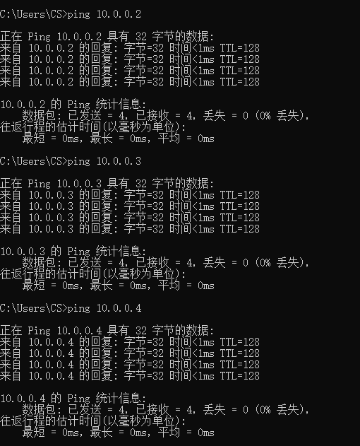
连接后在2号PC上ping另外三个机器：
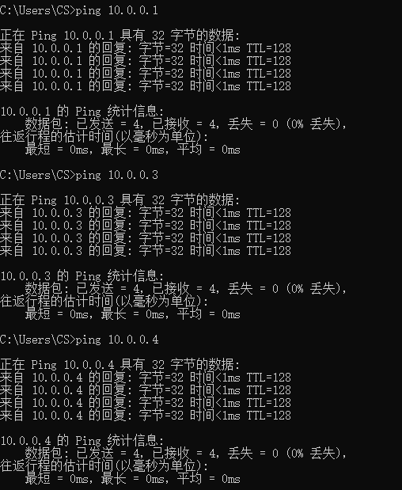
连接后在3号PC上ping另外三个机器：
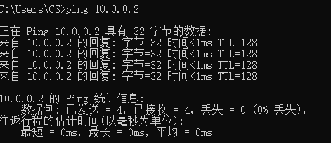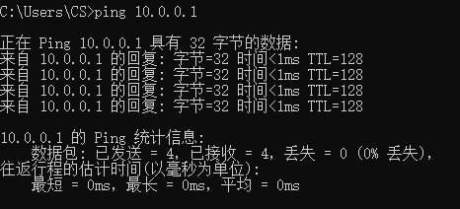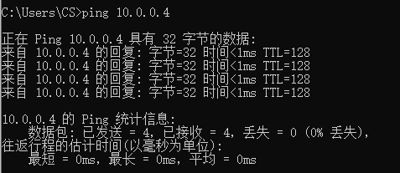
连接后在4号PC上ping另外三个机器：
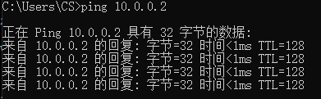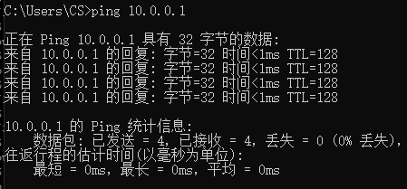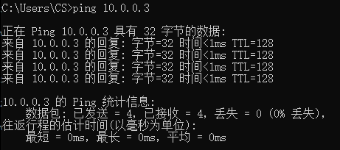
连接后互ping：可以看到在连接后两两端口之间都是联通的
手工关闭某端口（命令：shutdown)，输入命令查看该端口状态（命令：show interface端口号，如show interface e0/1），在其他PC上使用Ping命令检测连接在该端口的PC是否能够联通。
命令输出截图：
我们关闭1号端口，使得PC1无法连接到其他PC：
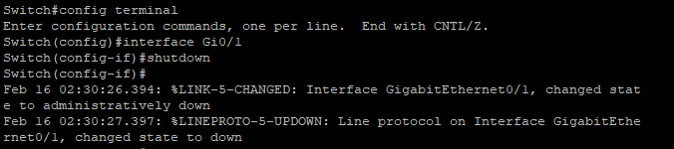
用Shutdown关闭Gi0/1端口
然后我们查看其状态：
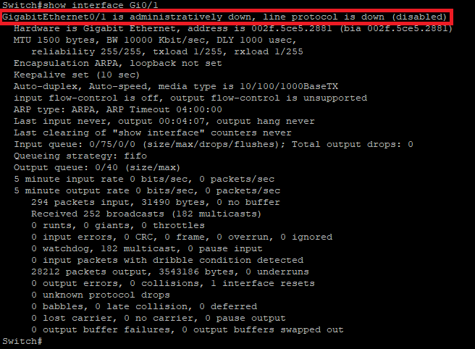
Show interface Gi0/1可以发现端口被正常关闭
Ping结果截图：
关闭端口后，用PC2，3，4 ping PC1都发现显示无法访问目标主机，下面给出PC4 ping PC1的截图，其他的结果相同：
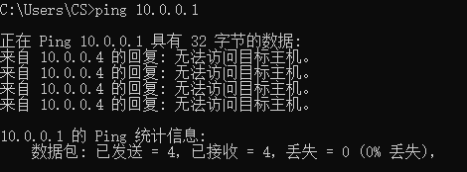
Ping PC1可以发现其他主机在1号端口shutdown后无法访问PC1

- 重新打开该端口（命令：no shutdown），输入命令查看交换机上端口状态。使用Ping命令检测连接在该端口的PC是否能够联通。
命令输出截图：
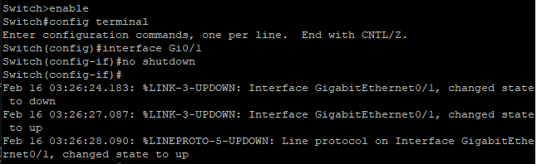
用noshutdown打开Gi0/1端口
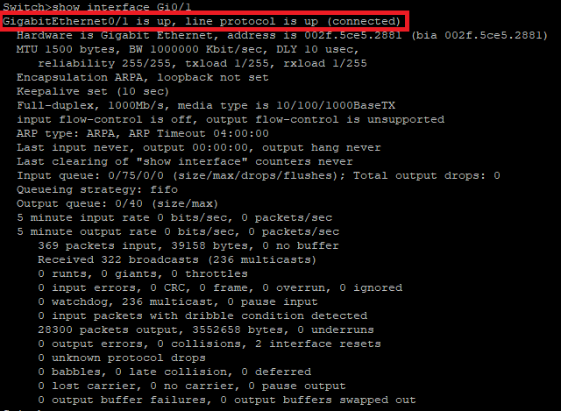
Show interface Gi0/1可以发现端口已经开启
Ping结果截图：
重新打开端口后，用PC2，3，4 ping PC1都发现显示可以正常访问，下面给出PC4 ping PC1的截图，其他的结果相同：
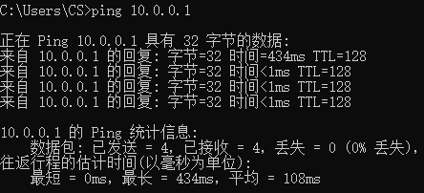
Ping PC1可以发现其他主机在1号端口noshutdown后可以正常访问PC1

- 进入VLAN1接口配置模式（命令：interface vlan 1），给交换机配置管理IP（命令：ip address 地址 掩码）。测试PC是否能Ping通交换机的IP地址
输入的命令：
interface vlan 1
ip address 10.0.0.5 255.255.255.0 （配置交换机IP为10.0.1.5/24）
配置完毕后，用PC1，2，3，4 ping 交换机都发现显示可以正常访问，下面给出PC1 ping 交换机的截图，其他的结果相同
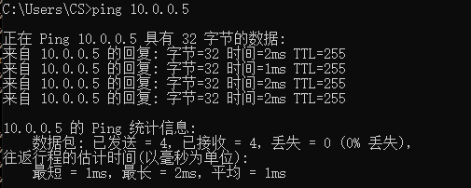
PC能Ping通交换机的IP地址
- 输入以下命令：打开虚拟终端（命令line vty 0 4），允许远程登录（命令： login），设置登密码（命令：password 密码）
使用line vty 0 4打开虚拟终端，随后使用login允许远程登录，提示需要设置密码后才能够开启远程登陆的login服务，所以我们使用password 123456设置登录密码为123456，之后再输入login不再提醒我们设置密码。
命令截图：
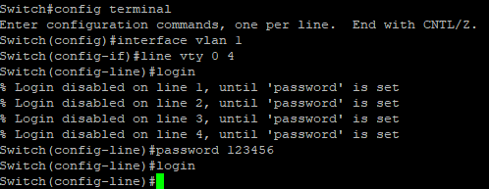
设置密码并开启远程登陆
- 在PC上运行Putty软件，选择telnet协议，输入交换机的IP地址，通过网络远程连接交换机，并输入密码。
选择telnet，端口等信息我们只需要选择默认信息即可，然后点击连接可以发现提示我们需要输入密码，输入后发现连接成功。
连接成功的截图：
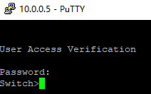
成功登录
- 在PC1上运行Wireshark，在另外2台（PC2、PC3）上互相持续的Ping（运行“ping IP地址 -t”），观察在PC1上是否能抓取到PC2和PC3发出的ARP广播包以及ICMP响应包。如果不能抓取到PC2、PC3发送的ARP广播包，在PC2、PC3上先运行“arp –d *”删除所有主机的ARP缓存。正常情况下，ICMP响应包是不能被抓取到的。
在PC3上打开管理员终端，输入Arp -d *后发现出现此前没有的报错“删除失败，参数错误”，在网上查找以及询问老师过后发现PC3的网卡配置可能存在问题，因此我们改为让PC1和PC2相互ping，由PC3来进行抓包。
抓包截图：
可以抓到ARP广播包
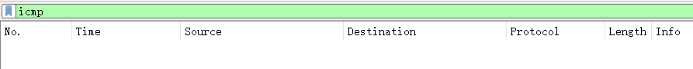
无法抓到ICMP响应包
因为Ping的过程中使用的ICMP响应包是直接在PC1和PC2之间互相传输的，因此并不会经过PC3，当然也无法由wireshark捕捉到。而ARP是一个在广播域内广播的协议，因此能够在PC3中用wireshark抓取到。

- 选择一个交换机端口配置为镜像端口（命令：monitor session 1 destination interface 端口），将PC1的网线切换到该端口，将PC2和PC3所连端口配置为被镜像端口（命令：monitor session 1 source interface 端口）。继续运行Wireshark，观察在PC1上是否能抓取到PC2和PC3的ICMP响应包。
同上一题，由于PC3网卡配置的关系，我们依旧使用PC1和PC2进行互ping，由PC3进行抓取，我们需要设置PC3的端口为镜像端口。
输入的命令：
config terminal
monitor session 1 destination int Gi0/3（PC3）
monitor session 1 source int Gi0/1（PC1）
monitor session 1 source int Gi0/2（PC2）
抓包截图：
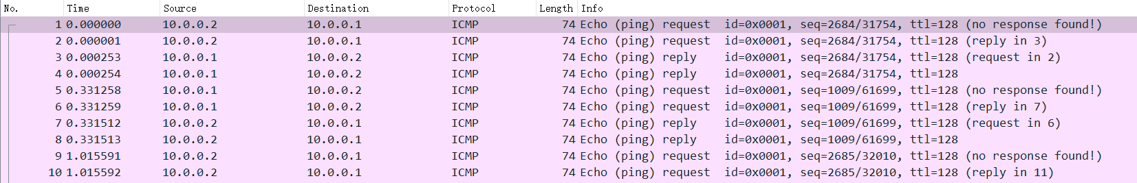
端口镜像后可以抓到ICMP响应包
端口镜像功能通过在交换机或路由器上，将一个或多个源端口的数据流量转发到某一个指定端口来实现对网络的监听，指定端口称之为“镜像端口”或“目的端口”，在不严重影响源端口正常吞吐流量的情况下，可以通过镜像端口对网络的流量进行监控分析。在配置镜像端口之后，经过PC1和PC2所在端口的帧都会被我们捕捉，因此我们能够捕捉到PC1和PC2之间的ICMP协议帧。

- 关闭PC1端口的镜像功能（命令：no monitor session 1 destination interface 端口)，否则该端口不能正常收发数据。
输入的命令：
no monitor session 1 destination int Gi0/3
值得注意的是，镜像的目的端口不能正常收发数据，因此不能再作为普通端口使用，通常作为网络分析和安全设备的端口，起到一个监管者的作用。

- 在交换机上增加VLAN 2（命令：vlan database或config terminal，vlan 2），将PC3、PC4所连端口加入到VLAN 2（命令：interface 端口，switchport access vlan 2）。用Ping检查PC之间的联通性（同一VLAN的PC之间能够通，不同VLAN的PC之间不能通）。
输入的命令：
vlan 2
int Gi0/3（PC3）
switchport access vlan 2
int Gi0/4（PC4）
switchport access vlan 2
联通性检测截图：
PC1→PC2
可以连通
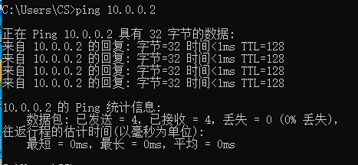

PC1→PC3
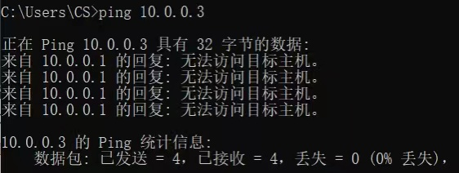
PC4→PC2
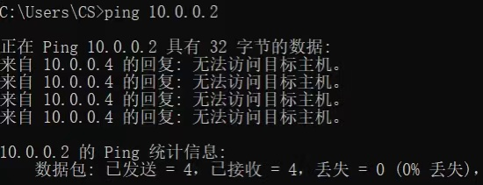
PC4→PC3
可以联通。(这里还同时检验了PC4->PC1的连通性)
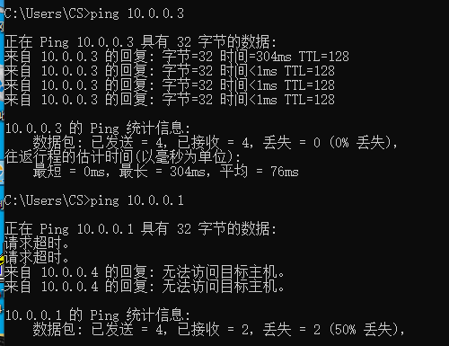

- 查看交换机上的运行配置（命令show running-config），复制粘贴本节相关的文本。
运行配置文本：
我们可以看到配置文本中与本节相关的部分，主要是vlan2的配置（3，4被归类到vlan2中），vlan1中交换机IP地址的设置，远程登录密码的设置，以及镜像端口的设置（在前面的实验中我们虽然恢复了镜像端口的目标端口，但是没有恢复源端口，因此在配置文件中仍有相关信息）
interface GigabitEthernet0/1
!
interface GigabitEthernet0/2
!
interface GigabitEthernet0/3
switchport access vlan 2
!
interface GigabitEthernet0/4
switchport access vlan 2
!
interface GigabitEthernet0/5
!
interface GigabitEthernet0/6
!
interface GigabitEthernet0/7
!
interface GigabitEthernet0/8
!
interface GigabitEthernet0/9
!
interface GigabitEthernet0/10
!
interface GigabitEthernet0/11
!
interface GigabitEthernet0/12
!
interface Vlan1
ip address 10.0.0.5 255.255.255.0
!
interface Vlan2
no ip address
!
ip forward-protocol nd
ip http server
ip http secure-server
!
!
!
!
no vstack
!
line con 0
line vty 0 4
password 123456
login
line vty 5 15
login
!
!
monitor session 1 source interface Gi0/1 - 2
!
end
部分截图：
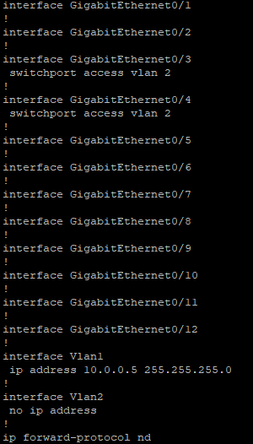

-------- Part 2 ---------
- 增加一台交换机（Switch2），将PC2、PC4连接到该交换机，并用一根交叉网线（Cross-over）将两个交换机连接起来。在拓扑图上记录各PC的IP地址、连接端口及所在VLAN：
拓扑图参考，请替换成实际使用的：
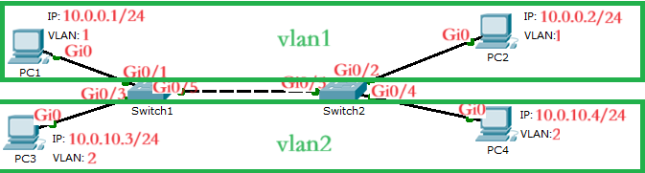

在Switch1上增加VLAN 2，将PC3所连端口加入到VLAN 2(增加本句),在Switch2上增加VLAN 2，将PC4所连端口加入到VLAN 2。用Ping检查不同交换机上属于同一VLAN的PC之间的联通性（即PC1与PC2应该通，PC3与PC4不能通）。然后显示2个交换机的VLAN数据（命令show vlan）
Switch1的vlan数据：
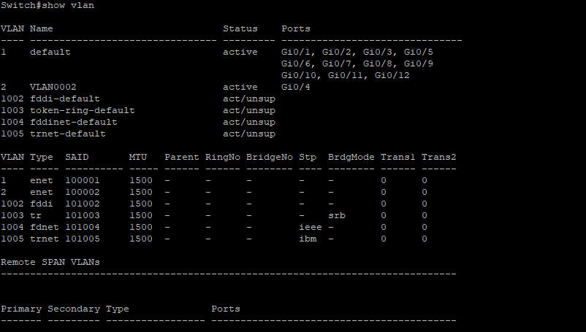
Switch2的vlan数据：
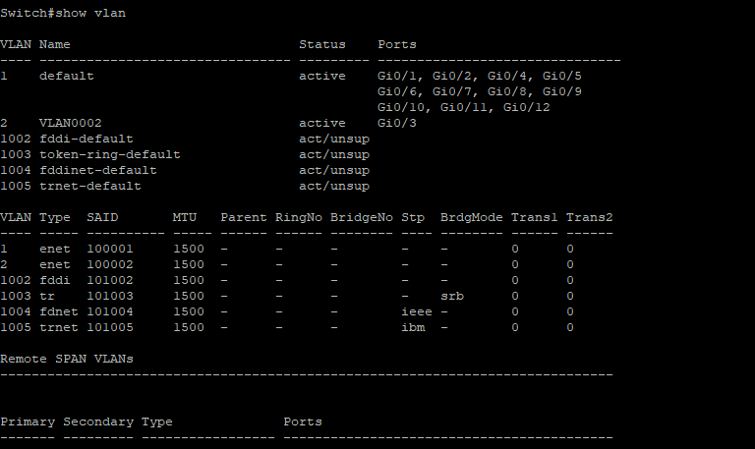
联通性检测截图：
PC1→PC2 联通
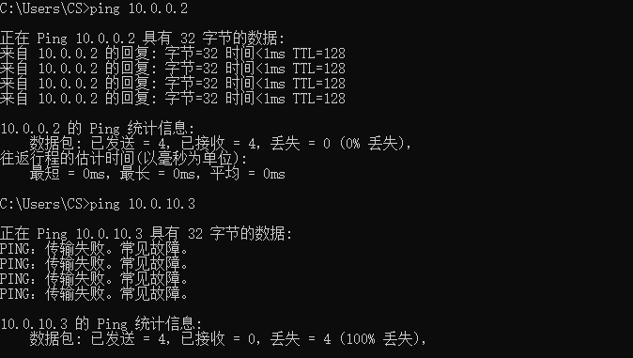
可以发现PC1->PC2可以联通但跟PC3由于不在一个vlan中因此无法ping通。
PC3→PC4 不联通
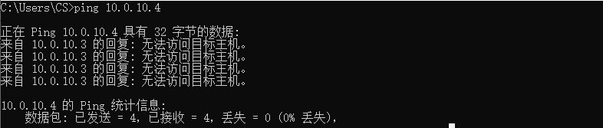
因为5号端口默认属于vlan1，因此PC1和PC2是可以互相ping通的，而PC3和PC4由于没有属于vlan2的连接端口因此无法互相ping通。
- 将交换机之间的互联端口配置为VLAN Trunk模式（命令：switchport mode trunk，部分型号的设备可能要先设置封装协议，命令：switchport trunk encapsulation dot1q），再次用Ping检查属于同一VLAN但在不同交换机的PC之间的联通性（即PC1与PC2应该通，PC3与PC4也应该通）。
输入的命令：
Switch-1
int Gi0/5
switchport mode trunk
Switch-2
int Gi0/5
switchport mode trunk
联通性检测截图：
PC1→PC2
可以发现PC1->PC2可以ping通
PC3→PC4
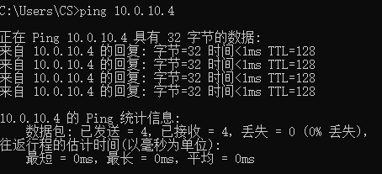
同样由于两个交换机之间相互连接的trunk端口，可以发现PC3->PC4可以ping通
- 再增加一根网线，把2个交换机的另外2个端口连接起来。并将这2个端口都配置成VLAN Trunk模式。稍等片刻，查看4个互联端口的状态（命令：show spanning-tree），分别在2个VLAN中标出: 哪个交换机是根网桥？哪些端口处于转发状态（FWD），哪些端口处于阻塞状态（BLK）。
使用交叉网线连接两台交换机的Gi0/6端口，并通过（16）中的方法将两个端口都配置为 VLAN Trunk模式。
Spanning-tree数据截图示例（请替换成实际显示的）：
Switch1：
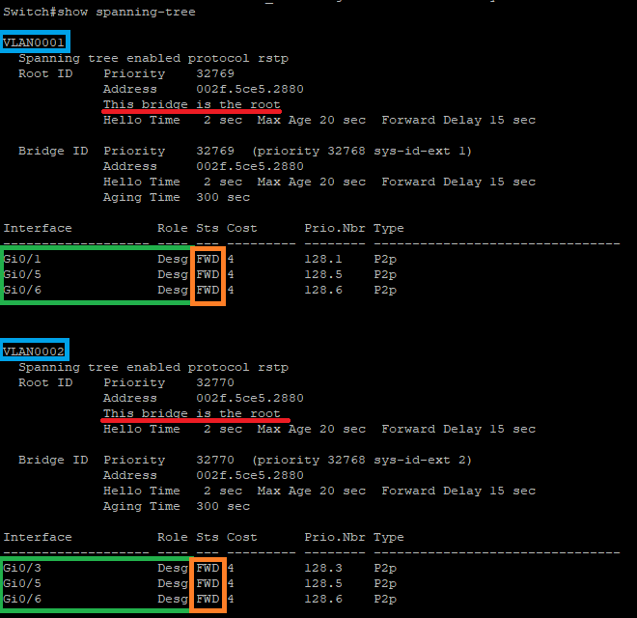
Switch2：
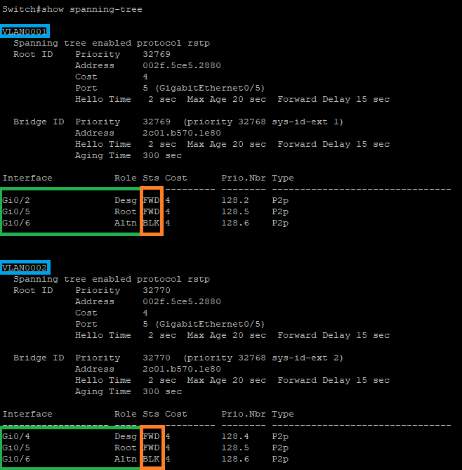
① Switch-1是根网桥（root）。（在图中已经用红色标出）
② Switch-1的Gi0/1, Gi0/3, Gi0/5, Gi0/6 ;
Switch-2的Gi0/2, Gi0/4, Gi0/5端口处于转发状态（FWD）
③ Switch-2的Gi0/6端口处于阻塞状态（BLK）。
- 关闭2个VLAN的STP（命令：no spanning-tree vlan ID），观察两个交换机的端口状态指示灯（急速闪动），并在PC上用Ping测试网络的延迟是否加大（甚至可能出现超时或丢包）。
Ping结果截图：
从PC1 ping PC2可以发现，丢包严重，基本上请求超时
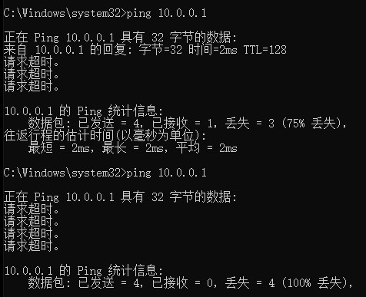
PC3 ping PC4：ping不通，请求全部超时
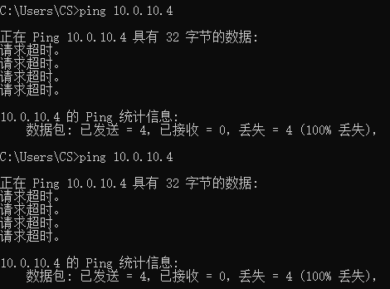
- 重新打开2个VLAN的STP（命令：spanning-tree vlan ID）, 观察两个交换机的端口状态指示灯（缓慢闪动），并在PC上用Ping测试网络的延迟是否恢复正常。
Ping结果截图：
PC1 ping PC2：重新打开2个VLAN的STP后可以ping通，延迟重新<1ms
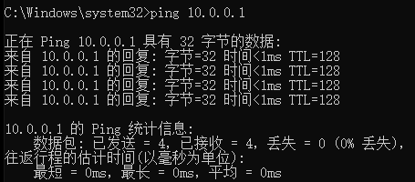
PC3 ping PC4：重新打开2个VLAN的STP后可以ping通，延迟重新<1ms
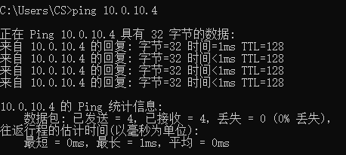
- 拔掉连接在2个处于FWD状态端口之间的网线，等待一会儿，查看4个互联端口的状态（命令：show spaning-tree）（有些端口可能已经消失）。标出原BLK状态的端口是否变成了FWD状态。
Spanning-tree数据截图（分交换机显示）：
我们拔掉两个交换机之间Gi0/5的网线，可以发现Switch1中Gi0/5直接消失。
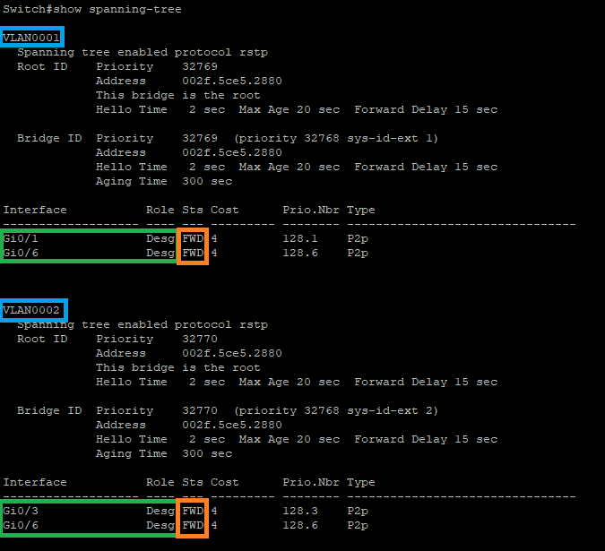
在Switch-2中，Gi0/5端口消失，Gi0/6端口由BLK态转为FWD态。
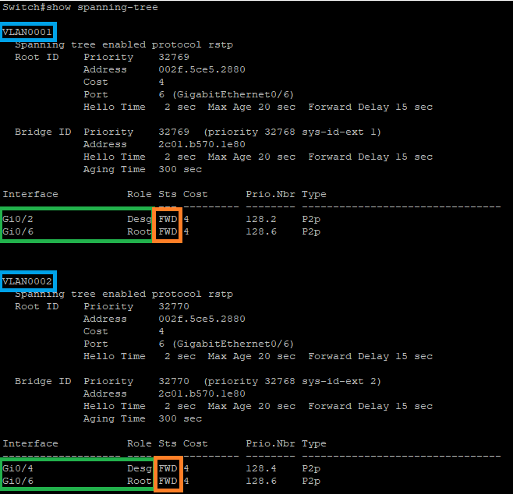
在截取较快的情况下，或连接不稳定的情况下，会发现Switch-2中的端口先转为LRN态，后变为FWD态。
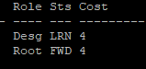
这个状态表示学习(learning)，端口准备参与帧转发，并开始填充 MAC 地址表。在心得部分我们会详细介绍这一部分。

- 配置2个交换机的互联端口优先级(默认优先级128)，使VLAN1的数据优先通过第1对互联端口传送（命令：interface 端口, spanning-tree vlan 1 port-priority 16）。使VLAN2的数据优先通过第2对互联端口传送（命令：interface 端口, spanning-tree vlan 2 port-priority 16）。此处只记录2个交换机各自所使用的命令及参数即可。
输入的命令：
Switch1：
int Gi0/5
spanning-tree vlan 1 port-priority 16
int Gi0/6
spanning-tree vlan 2 port-priority 16
Switch2：
int Gi0/5
spanning-tree vlan 1 port-priority 16
int Gi0/6
spanning-tree vlan 2 port-priority 16

- 拔掉剩下的1根连接互联端口的网线，稍后2根网线重新插上，等待一会儿，查看4个互联端口的状态，分别在2个VLAN中标出:各端口的优先级，哪些端口处于转发状态，哪些端口处于阻塞状态。
Spanning-tree数据截图（分交换机显示）：
在Switch-1中：
① VLAN 1：Gi0/5的优先级为16，其余均为128。所有端口均处于转发态。
② VLAN 2：Gi0/6的优先级为16，其余均为128。所有端口均处于转发态。
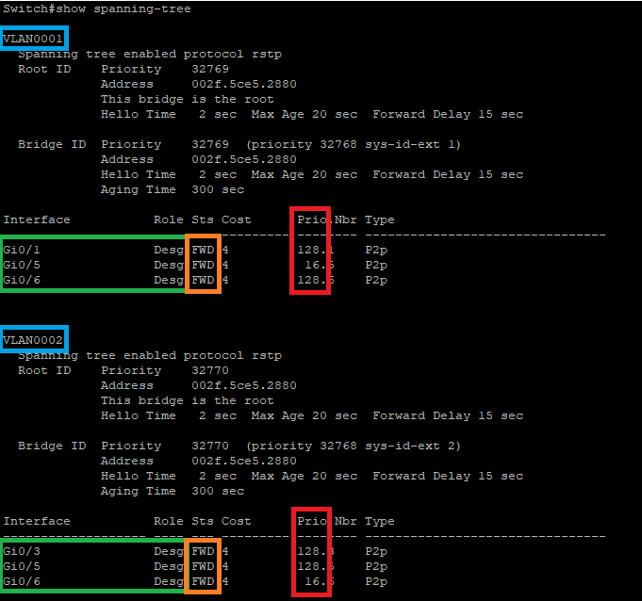
在Switch-2中：
① VLAN 1：Gi0/5的优先级为16，其余均为128。Gi0/6处于阻塞态，其余均处于转发态。
② VLAN 2：Gi0/6的优先级为16，其余均为128。Gi0/5处于阻塞态，其余均处于转发态。
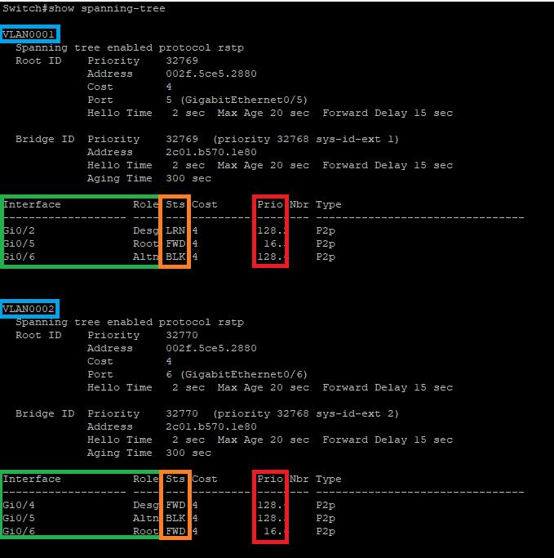
- 拔掉其中1根连接互联端口的网线，查看4个互联端口中原先处于BLK状态的端口，是否变成了FWD状态（哪个VLAN发生了变化）
我们拔掉连接两个交换机的Gi0/5端口的网线。在Switch-1中，VLAN 1与VLAN 2中的Gi0/5端口都消失了，其余端口状态不变。
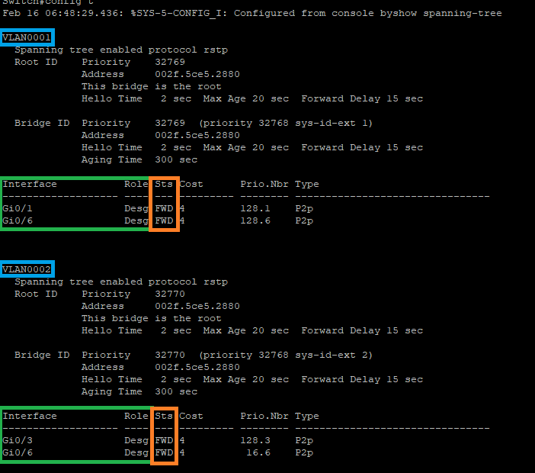
在Switch-2中，VLAN 1与VLAN 2中的Gi0/5端口都消失了，VLAN 1中端口Gi0/6的状态由BLK态转为FWD态，其余端口状态保持不变。（因为VLAN 1中Gi0/5的优先级更高，所以在高优先级的端口断开之后只能选择优先级相对较低的端口来进行转发）
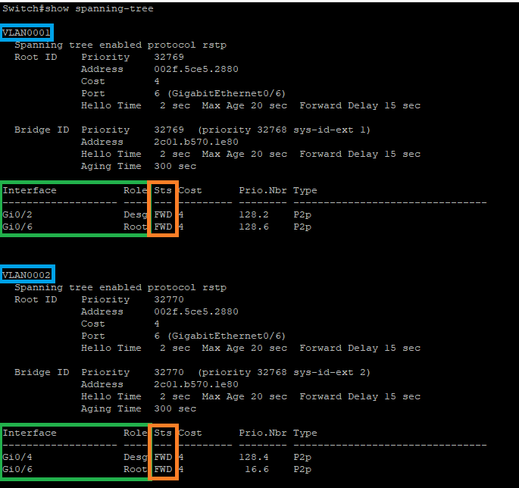
- 记录2个交换机上的运行配置（命令:show running-config），复制粘贴本节相关的文本。
运行配置文本：
Switch1：
在Switch1中，本节的主要配置是将端口3划入了vlan2，并且配置了5,6两个端口分别在vlan1和vlan2的相对高优先级，这些在下图中也有体现，关键部分已经在图中标出并摘取。
interface GigabitEthernet0/3
switchport access vlan 2
interface GigabitEthernet 0/5
switchport mode trunk
spanning-tree vlan 1 port-priority 16
interface GigabitEthernet 0/6
switchport mode trunk
spanning-tree vlan 2 port-priority 16

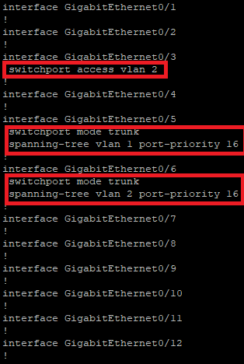
Switch2：
在Switch2中，本节的主要配置是将端口4划入了vlan2，并且配置了5,6两个端口分别在vlan1和vlan2的相对高优先级，这些在下图中也有体现，关键部分已经在图中标出并摘取。（其中9号端口的优先级配置是之前的同学做的未清除的）
interface GigabitEthernet0/4
switchport access vlan 2
interface GigabitEthernet 0/5
switchport mode trunk
spanning-tree vlan 1 port-priority 16
interface GigabitEthernet 0/6
switchport mode trunk
spanning-tree vlan 2 port-priority 16

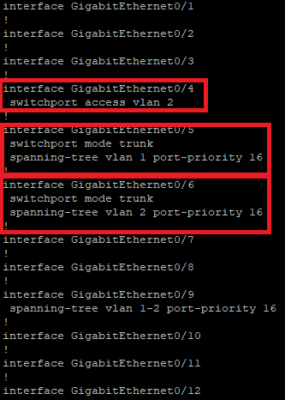

实验结果与分析
根据你观察到的实验数据和对实验原理的理解，分别解答以下问题：
- 端口状态显示为administratively down，意味着什么意思？
端口状态显示为administratively down通常意味着管理员明确地禁用了该端口。这是一种有意的配置，而不是由于某种自动或错误导致的问题。如果需要重新使用的话需要noshutdown。

- 在交换机配置为镜像端口前，为什么可以抓取到其他PC之间的ARP请求包，而不能抓取ARP响应包？
ARP请求是广播包，它会被发送到网络上的所有设备。因此，你可以在镜像端口上捕获到这些广播包。但是，一旦设备收到了ARP响应，它就会直接向发送ARP请求的设备单播回复，而不再广播响应。因此在我们的实验中，PC3监听PC1和PC2的互ping，ARP的请求作为广播包能够发送到在一个广播域下的PC3，但是响应包是在PC1和PC2一对一发送的，因此无法抓取到。
- PC属于哪个VLAN，是由PC自己可以配置的，还是由交换机决定的？
由交换机配置的。
交换机通过端口配置来确定哪个VLAN的数据包将被发送到哪个端口。当PC连接到交换机的某个端口时，该端口通常会被配置为属于特定的VLAN。这样，PC发送和接收的数据包都将被归类到相应的VLAN中。PC通常没有直接配置VLAN的选项。它会根据连接的交换机端口的VLAN配置来确定自己所属的VLAN。

- 同一个VLAN的PC，如果配置了不同长度的子网掩码，能够互相Ping通吗？
一般不能互相ping通，但也存在特殊情况。
在一个VLAN中，如果配置了不同长度的子网掩码，会导致互相无法直接通信，这是因为子网掩码的不同长度会影响主机对其他主机的可达性。
首先我们来介绍一下子网掩码的作用，子网掩码用于确定一个IP地址中哪一部分是网络部分，哪一部分是主机部分。比如我们配置中的255.255.255.0的子网掩码表示IPv4 32位地址中前24位都是网络部分，而最后8位为网段中的主机号。
如果同一个VLAN中的两台PC配置了不同长度的子网掩码，它们会认为其他主机属于不同的网段，即使它们实际上属于同一个VLAN。如果两台PC的子网掩码不一致，它们可能会尝试通过默认网关或者路由器进行通信，但是由于我们没有相关路由的配置，所以无法ping通。
但是经查找相关资料后，我们可以发现，PC会根据自己的子网掩码计算目标ip与自己是不是同一个子网，因此在配置巧合的情况下，可以ping通，比如PC1-192.168.26.129/24 ping PC2-192.168.26.3/27，PC1根据自己的子网掩码，计算出PC2属于同一个子网，不需要跨子网通信不需要默认网关的转发，所以直接发了ARP请求PC2的mac地址的广播包，PC2由于发现IP地址与自己一致也会发送自己的mac地址回复PC1，因此ping能够完成。

- 为什么在划分为2个VLAN后，两组PC之间就不能进行IP通信了呢？
VLAN的实现原理是因为交换机对端口进行了隔离，使得不同的VLAN端口属于不同的广播域。二层交换机需要通过MAC地址进行通讯，当A不知道B的MAC地址时便会广播ARP请求报文以获取B的MAC地址，但由于不同VLAN属于不同广播域，使得A的报文无法被泛洪至B所在的端口，导致无法获取MAC地址，最终无法进行IP通信。
在我们的实验中，两个VLAN在网络拓扑中被分隔开，而且它们之间没有路由器或三层交换机，那么两个VLAN的设备将无法直接进行IP通信。（路由器或三层交换机可以提供跨VLAN的路由功能，使得两个VLAN中的设备能够相互通信。）

- 交换机在VLAN Trunk模式下使用的封装协议是什么？
在VLAN Trunk模式下，交换机使用的封装协议通常是IEEE 802.1Q。802.1Q是一种VLAN标记协议，用于在以太网帧中添加VLAN标记，以实现VLAN的标识和隔离。在我们的实验中使用的就是这种协议。
经查询资料，还可以通过Cisco的私有协议ISL进行封装(ISL是思科的私有协议，主要用于维护交换机和路由器间的通信流量等 VLAN 信息)。

- 未启用STP（Spanning Tree Protocol）协议时，交换机之间连接了多条网线后，为什么Ping测试的响应会延迟很大甚至超时？
STP协议是一种基于OSI网络参考模型的数据链路层通讯协议，能够生成一个生成树拓扑结构的链路，可以保证LAN网络链路不存在环。
如果在交换机之间连接了多条网线而未启用STP协议，会导致网络环路的形成，从而引发广播风暴，导致网络性能下降，甚至导致网络中断。
- 如果有多个物理连接形成了环路，数据包可能会在网络中无限循环，形成广播风暴。这会导致网络拥塞，增加了数据包在网络中传播的时间，从而导致Ping测试的响应延迟或超时。环路可能导致广播帧在网络中不断传播，占用网络带宽，使得其他通信受到干扰。广播风暴可能导致交换机 CPU 负载增加，网络性能下降。
2. 在没有STP的情况下，由于环路的存在，导致交换机将从不正确的端口上学习到MAC地址，交换机的MAC地址表可能会不稳定，导致无法正确学习和转发数据帧，从而导致延迟和超时。
3. 在网络环路的情况下，可能会发生冲突的数据包，因为数据包可能在环路上多次循环。这会导致数据包丢失和大量重复，响应时间增加。

- 从插上网线后开始，交换机的端口状态出现了哪些变化？大约需要多少时间才能成为FWD状态？期间，连接在该端口的计算机是否能够Ping通？
当插上网线后，交换机端口一般情况下会经历了以下状态变化（不考虑disabled状态）:
- Blocking（BLK阻塞）：初始状态是阻塞状态。在此状态下，端口不转发数据包，但仍然监听网络上的BPDU。此时，交换机正在执行STP计算，确保没有环路存在。
- Listening（LSN监听）： 之后，交换机端口首先进入listening（侦听）状态，此时，该交换机端口不仅会接收 BPDU 帧，它还会发送自己的 BPDU 帧，通知邻接交换机此交换机端口正准备参与活动拓扑。
- Learning（LRN学习）： 接下来是学习状态。在这个状态下，端口开始学习MAC地址，并更新交换机的MAC地址表，但仍然不会转发数据包。
- Forwarding（FWD转发）或Blocking（BLK阻塞）： 最后进入FWD（转发）或BLK（阻塞）状态
问题回答参考了https://zhuanlan.zhihu.com/p/617724115，状态的变化如下：
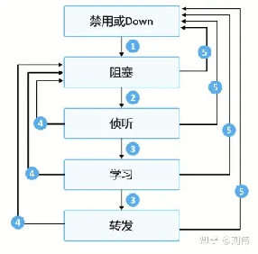
这一过程所需要的时间取决于STP的计时参数，包括Hello Time、Max Age和Forward Delay。在我们的实验室中，经观察，交换机约在插上网线后30s进入FWD状态。且在此期间无法ping通连接在该端口的计算机。

讨论、心得
在完成本实验后，你可能会有很多待解答的问题，你可以把它们记在这里，接下来的学习中，你也许会逐渐得到答案的，同时也可以让老师了解到你有哪些困惑，老师在课堂可以安排针对性地解惑。等到课程结束后，你再回头看看这些问题时你或许会有不同的见解：
为什么arp -d *会出现删除失败，参数错误的提示？
虽然经过询问网络和老师都说是网卡配置可能出现问题，但是我们无法确切地知道这个问题产生的原因，以及解决的方法
为什么会出现LRN这种状态？
这个问题在写思考题的时候已经解决，在这个状态下，端口开始学习MAC地址，并更新交换机的MAC地址表，但仍然不会转发数据包。
什么时候需要noshutdown？
我们在实验过程中配置一个新的功能时，有时候不需要noshutdown也可以正常执行功能。但有时候新的配置不起作用我们就需要noshutdown之后才可以启动。而且询问其他同学发现，有些组不会需要noshutdown，而有些组需要，所以我们感到很疑惑。
在实验过程中你可能会遇到的困难，并得到了宝贵的经验教训，请把它们记录下来，提供给其他人参考吧：
- 多次在完成相关配置之后但是没有效果？
后来我们发现，那是因为配置之后没有noshutdown来激活vlan或者某个端口，虽然在有些情况下配置之后该功能和相关的端口会自动打开，但是我们有些情况下我们需要手动显式地打开某些功能来确保正常运行，建议配置后先noshutdown一下。
- 在实验开始之前，建议在所有四台主机上安装好Wireshark，方便后面的抓包实验。 对每张截图最好进行重命名，并将其保存到U盘中。
- 为了方便后面的实验，最好将x号PC直接插入Gi0/x端口，这样方便记忆，不然对应关系过于复杂，不利于实验的顺利开展。
- 请注意使用正确的网线：四台主机都应使用直连网线连接到交换机，其中一台需要与交换机的console口相连，以方便对交换机进行配置。
- 注意使用的线的长度和类型，PC与交换机相连时需要使用直通线，而交换机和交换机相连时需要使用交叉线。具体可以通过两头的颜色顺序是否一致来判断，如果一致则为直通线，否则就是交叉线。

你对本实验安排有哪些更好的建议呢？欢迎献计献策：
- 希望老师能在带回放的教室里讲授实验过程，方便我们能够重看。
- 希望老师能讲完这部分的理论部分之后再进行这个实验，否则做的时候不太理解为什么要这么做，在之后的理论课上才能知道。
- 感觉机房里有很多机柜已经损坏了，建议老师可以提前问问管理员那些是坏的，防止实验做一半发现PC有些坏了导致从头再来（我们组第一次就遇到了这种情况）。
- 机房内很多直连线和交叉线的头过松，而且长度不够，或许可以进行一些采购。

